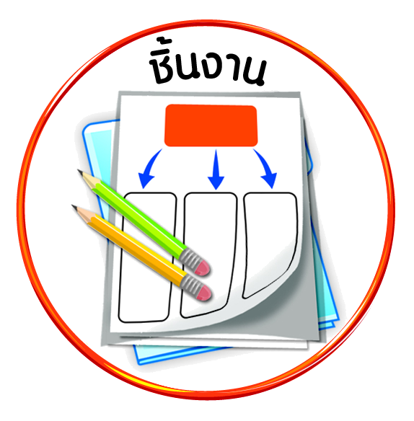
ชิ้นงานที่ ๕ เรื่อง กิจกรรมทางศาสนา



ได้_____คะแนน
คะแนนเต็ม ๑๐ คะแนน
วันที่ เดือน พ.ศ. .
ชื่อ ชั้น เลขที่ .

ให้นักเรียนวาดภาพและเขียนอธิบายถึงกิจกรรมทางศาสนาที่นับถือ ซึ่งได้เข้าร่วมกิจกรรมบ่อยที่สุดและผลที่เกิดขึ้น

๑. ชื่อกิจกรรมทางศาสนาที่เข้าร่วม
________________________________________________
๒. ผลที่เกิดขึ้น
________________________________________________
_______________________________

__________________________________________

